Консультация для родителей на тему: «Осторожно, гололед!»
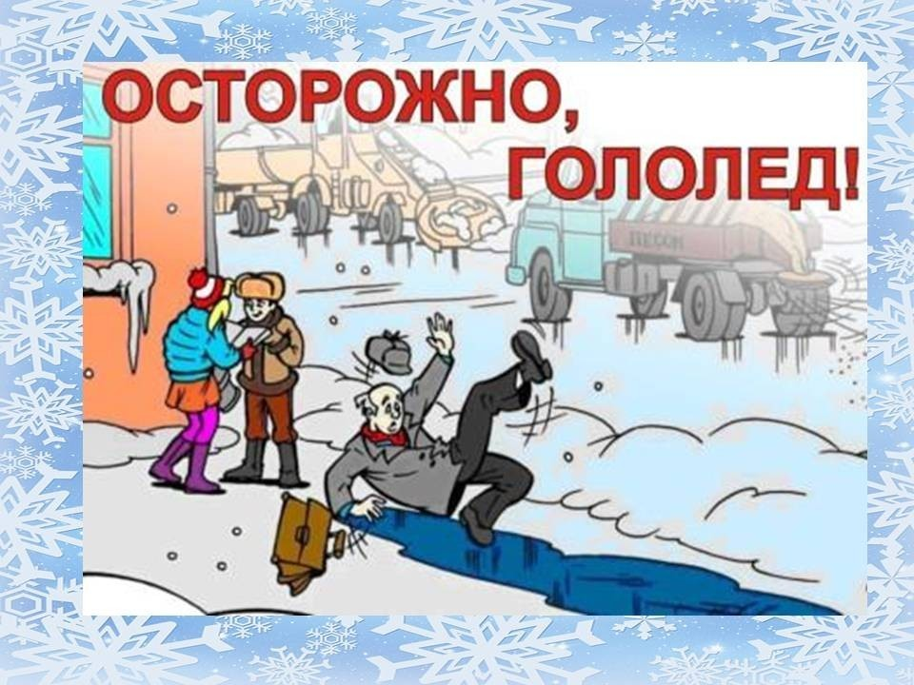
Что же такое гололед? О каком природном явлении в народе говорят «гололедица»?
Гололед – слой плотного льда, образовавшийся на поверхности земли, тротуарах, проезжей части улицы и на деревьях, проводах, при замерзании воды и мороси (тумана). Гололед наблюдается при температуре воздуха от 0° до минус 3°С. Толщина льда при гололеде может достигать нескольких сантиметров.
Гололедица – тонкий слой льда на поверхности земли, образующийся после оттепели или дождя в результате похолодания, а также замерзания мокрого снега и капель дождя.

Гололед и гололедица являются причинами чрезвычайных ситуаций. Чрезвычайными они могут быть не только для пешеходов, но и для транспорта.
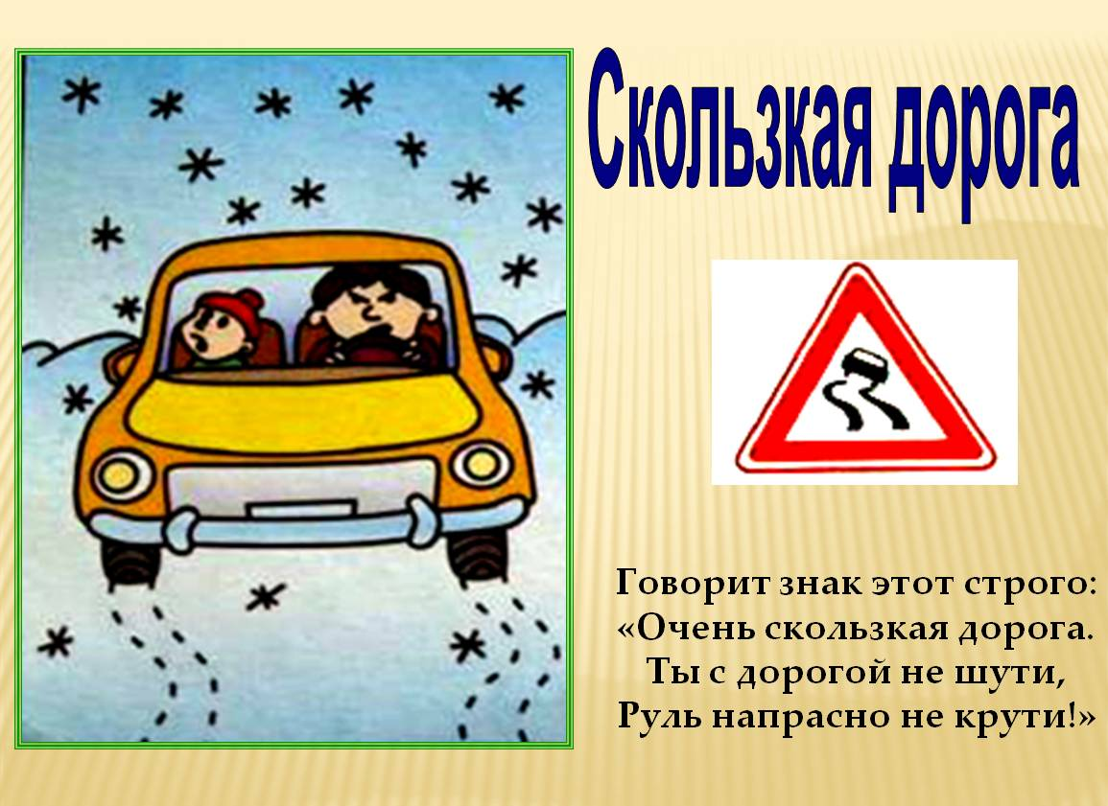
В период гололеда увеличивается вероятность аварий, столкновений среди машин. Инспекторы ГИБДД в этот период просят водителей быть предельно внимательными и осторожными!!!
Очень сильно гололед влияет на работу аэродромов, ведь корочка льда не дает разогнаться самолету и взлететь. В таких случаях авиарейсы отменяются или переносятся на другое время.
Человека при гололеде подстерегают две опасности – или сам под скользнёшься и упадешь, или на тебя упадут (или наедут). При падении у людей могут быть переломы костей рук и ног; травмы головы: сотрясение или ушиб головного мозга; ушибы таза. В такой «ледяной» период 400 человек из 1000 получают травмы и обращаются за медицинской помощью. Чтобы не попасть в число пострадавших, надо выполнять следующие правила:
1. Обратите внимание на свою обувь:
•Подберите нескользящую обувь с подошвой на микропористой основе.
•Прикрепите на каблуки металлические набойки.
•Наклейте на подошву изоляционную ленту (лейкопластырь). Наклейку сделайте крест-накрест или лесенкой.
2. Смотрите себе под ноги, старайтесь обходить опасные места, но не по проезжей части. А если ледяную «лужу» обойти невозможно, то передвигайтесь по ней, как лыжник, небольшими скользящими шажками.
3. Рассчитайте время движения, выйдите заранее, чтобы не торопиться. Вы должны смотреть не только под ноги, но и вверх, так как падающие с карнизов домов и водосточных труб огромные сосульки и куски льда каждую зиму уносят несколько человеческих жизней.
4. Будьте предельно внимательными на проезжей части дороге:
•Не торопитесь, и тем более не бегите.
•Старайтесь обходить все места с наклонной поверхностью.
•В такие дни старайтесь не носить тяжелые сумки, ведь под их тяжестью можно упасть и получить травму.

5. Передвигайтесь осторожно, ступая на всю подошву. При ходьбе ноги должны быть слегка расслаблены в коленях, руки свободны.
6. Научитесь падать! Если вы поскользнулись, сразу присядьте, чтобы снизить высоту падения. Не пытайтесь спасти вещи, которые несете в руках. В момент падения надо сжаться (напрячь мускулы, а коснувшись земли, перекатиться, чтобы смягчить силу удара). Не торопитесь подняться, осмотрите себя, нет ли травм, попросите прохожих людей помочь вам. Помните: особенно опасны падения на спину, вверх лицом, так как можно получить сотрясение мозга. При получении травмы обязательно обратитесь к врачу за оказанием медицинской помощи.
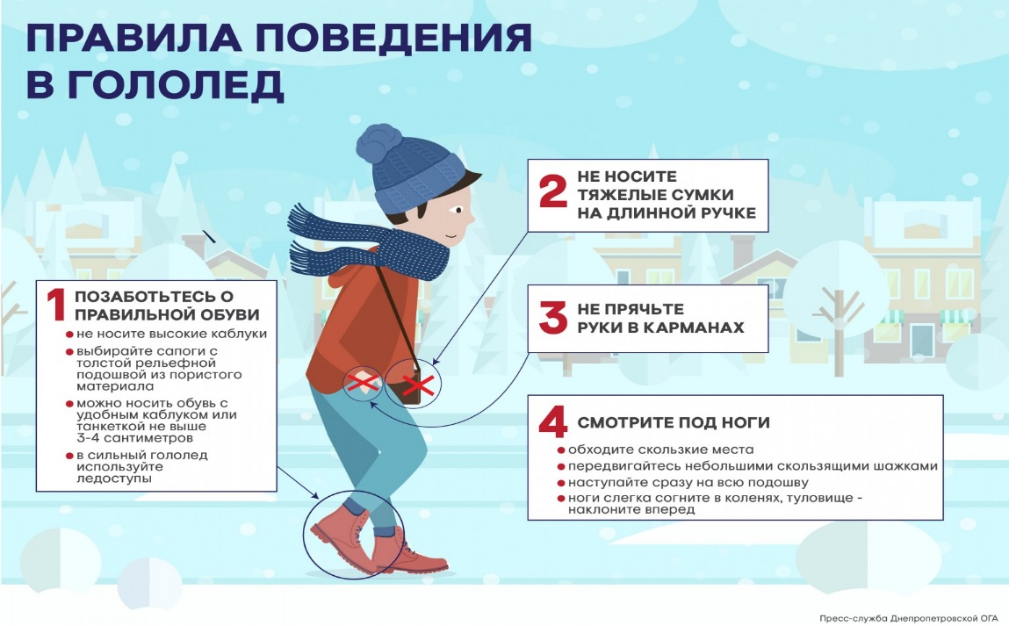
Помните эти правила! Живите в безопасности!

Воспитатель группы Куткина Наталья Анатольевна.

